La finalité est le principe « clé » de la protection des données. De la finalité découlent la durée de conservation, la pertinence des données collectées et la listes des personnes habilitées à y accéder

Il n’est pas possible de collecter et de traiter des données personnelles « à toutes fins utiles » ou dans l’éventualité où elles pourraient servir à quelque chose  
Tout traitement de données doit être nécessaire à la poursuite d’un objectif déterminé

Exemple de détournements de finalité :

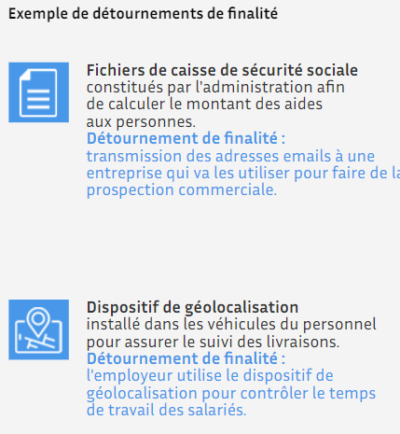

 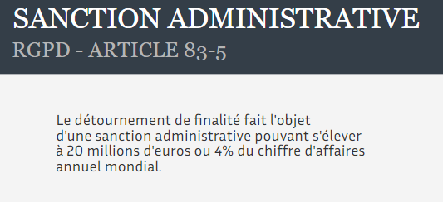

Le RGPD prévoit 3 finalités (article 5-1, alinéa b) qui pourront être jugées comme compatibles avec la finalité initiale de la collecte de données :  
 -Traitement à des fins archivistiques dans l’intérêt public  
 -Traitement à des fins de recherche scientifique ou historique  
 -Traitement à des fins statistiques  
D’autres finalités pourront être considérées comme compatibles par l’organisme au moyen de la méthode du faisceau d’indices prévue par le RGP (article 6-4) :  
 -L’existence d’un lien entre la finalité initiale et la finalité ultérieure  
 -La nature des données  
 -Les conséquences pour les personnes concernées  
 -L’existence de garanties appropriées  
Il est possible de définir une nouvelle finalité si l’une de ces deux conditions sont réunis :  
 -Le responsable de traitement obtient le consentement des personnes pour définir un nouvel usage des données  
 -Le nouvel usage des données se fonde sur une disposition du droit de l’Union ou du droit de l’État membre